实现进入直播间人数加1

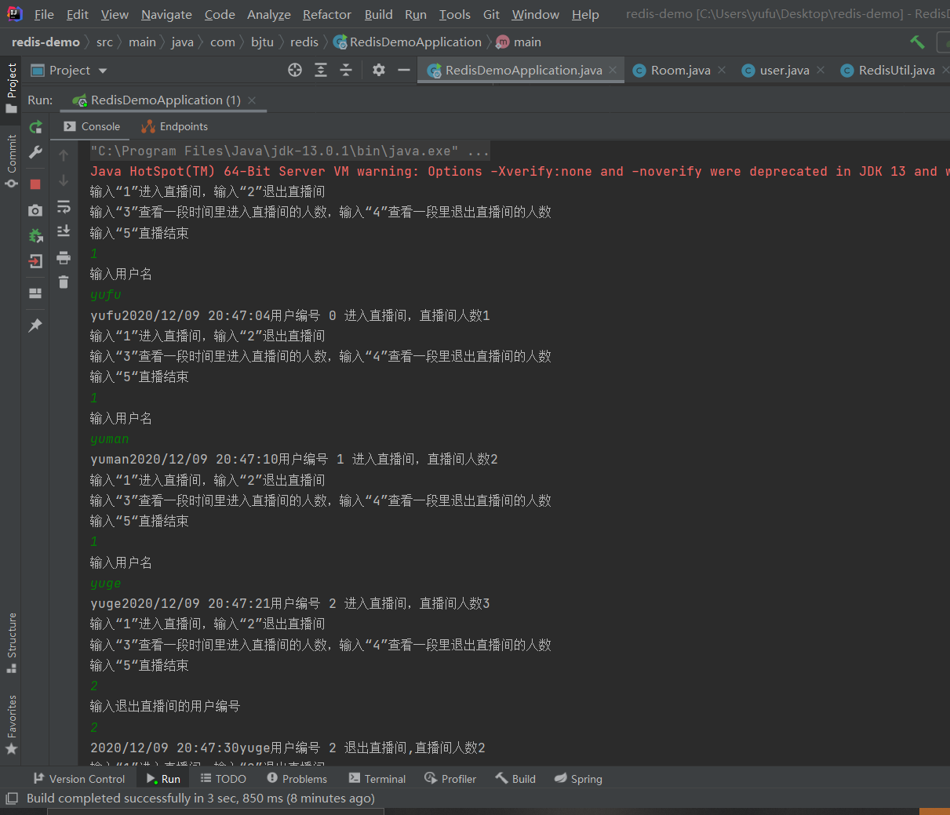

实现出来直播间人数减1

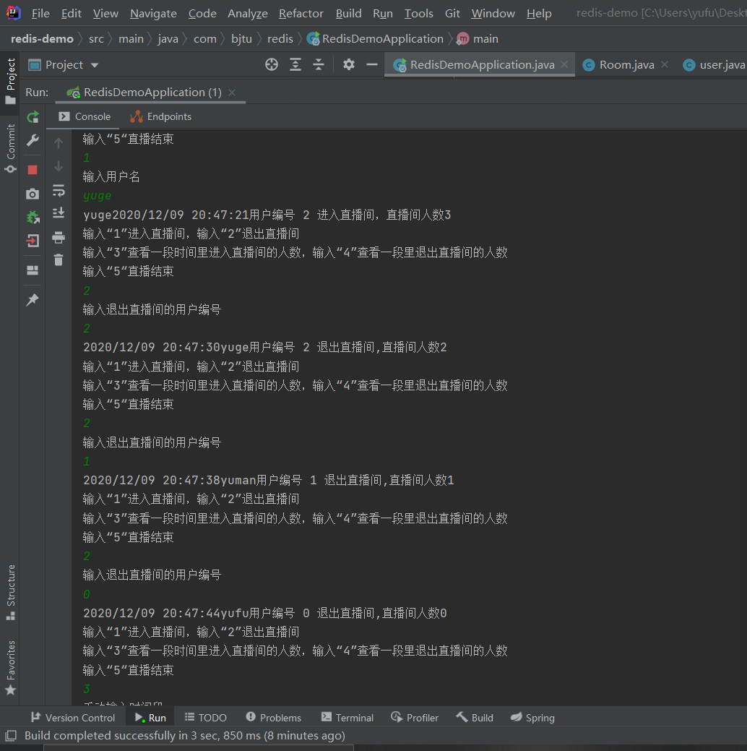

查询一段时间里退出直播间的人

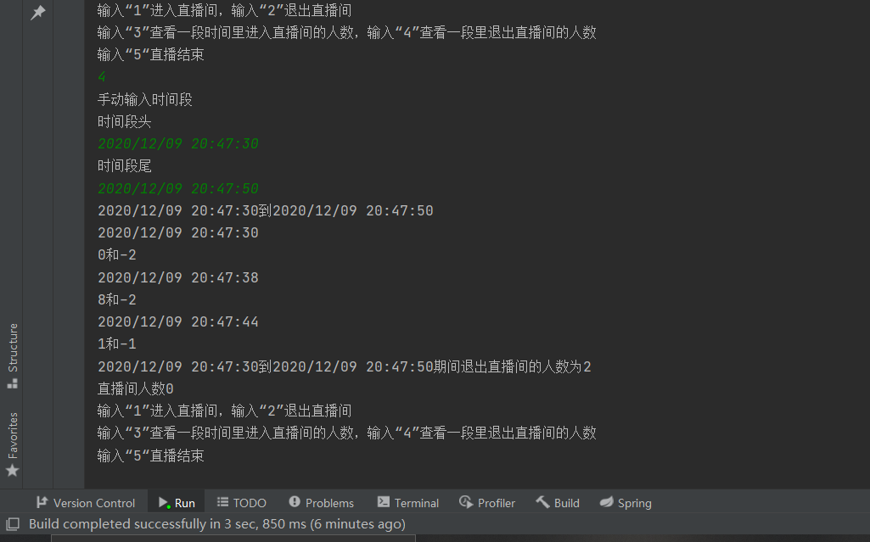

查询一段时间里进入直播间的人

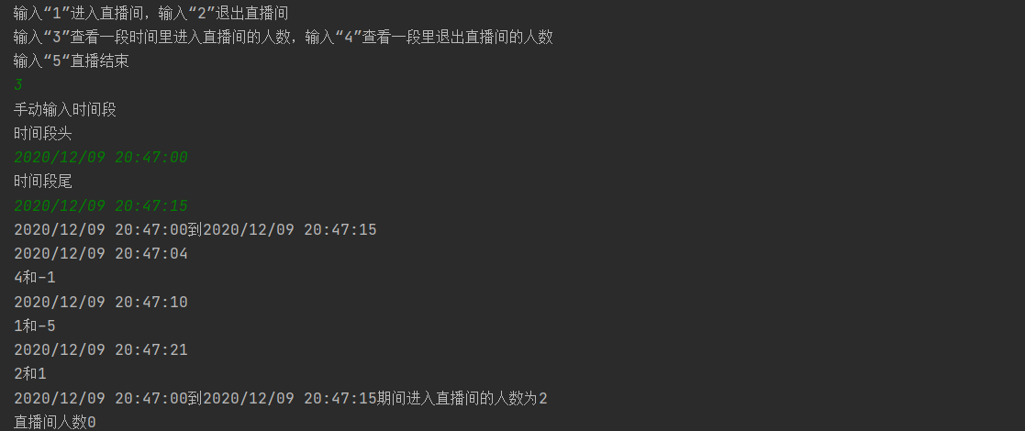

文件监听器发现json文件修改

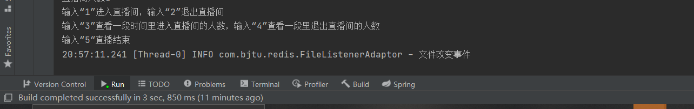

文件监听器发现文件修改后，将counter类的actiondep从“给user值增加1”变成“给user值增加1值”

